kam?

Poslovni načrt

Nik Jukič, Timotej Božič, Žan Juvan

**1. Uvod 2**

**2. Segmenti kupcev 3**

2.1 Oblikovanje glavnih hipotez 4

2.2 Oblikovanje vprašanj 4

2.3 Poglobitev razumevanja 5

2.4 Pivoti 8

**3. Edinstvena ponujena vrednost 9**

3.1 Oblikovanje glavnih hipotez 9

3.2 Oblikovanje vprašanj 9

3.3 Poglobitev razumevanja 10

3.4 Pivoti 12

**4. Poti 13**

4.1 Oblikovanje glavnih hipotez 14

4.2 Oblikovanje vprašanj 14

4.3 Poglobitev razumevanja 15

**5. Odnosi s kupci 17**

5.1 Oblikovanje glavnih hipotez 17

5.2 Oblikovanje vprašanj 17

5.3 Poglobitev razumevanja 18

5.4 Pivoti 20

**6. Prihodki 21**

6.1 Oblikovanje glavnih hipotez 22

6.2 Oblikovanje vprašanj 22

6.3 Poglobitev razumevanja 22

6.4 Pivoti 23

**7. Ključna sredstva 24**

**8. Ključne aktivnosti 24**

8.1 Oblikovanje glavnih hipotez 24

8.2 Oblikovanje vprašanj 25

8.3 Poglobitev razumevanja 25

8.4 Pivoti 25

**9. Partnerji 26**

9.1 Oblikovanje glavnih hipotez 26

9.2 Oblikovanje vprašanj 26

9.3 Poglobitev razumevanja 27

**10. Stroški 29**

10.1 Oblikovanje glavnih hipotez 30

10.3 Poglobitev razumevanja 30

**11. Zaključek 31**

## 1. Uvod

V današnjem hitrem svetu lahko za ljudi iskanje zanimivih aktivnosti predstavlja izziv ali pa se preprosto ne morejo odločiti, kako bi preživeli svoj prosti čas.

Z našo aplikacijo kam? omogočamo odkrivanje lokalnih aktivnosti in usklajevanje načrtov s prijatelji. Naši uporabniki nikoli ne bodo zamudili zanimivih lokalnih dogodkov ali priložnosti za druženje.

kam? je namenjen mladim odraslim osebam, ki živijo v urbanih področjih ter so družabni in vedno iščejo nove izkušnje.

Naša aplikacija poleg dogodkov ponuja edinstveno uporabniško izkušnjo, z elementi socialnega omrežja, ki olajšujejo povezovanje s prijatelji.

Na enem mestu uporabnikom ponujamo iskanje dogodkov, pregled nad interesi svojih prijateljev s sistemom grem/zanima me ter nakup kart za določene dogodke, ki jih organizatorji ponujajo preko nas.

Naša vizija je ustvariti platformo, kjer lahko vsak uporabnik enostavno najde pravo aktivnost zase. Verjamemo, da imamo vsi neizmerno bogato izbiro možnosti za preživljanje svojega prostega časa, toda včasih je težko vedeti, kje začeti. kam? želi postati nepogrešljiv vir, kjer ljudje poiščejo navdih, odkrijejo nove hobije, spoznajo enako misleče posameznike in si ustvarijo nepozabne spomine. Vizija kam? je torej ustvariti okolje, kjer je vsakdo vabljen, sprejet in spoštovan ter kjer sovrstniki najdejo drug drugega in skupaj ustvarjajo bogate ter pomenljive izkušnje.

## 

## 2. Segmenti kupcev

**Uporabniki**

Ključni uporabniki so predvsem mlajši odrasli, ki hodijo na različne prireditve in dogodke. Večina uporabnikov spada pod družabne in aktivne ljudi. Radi se družijo v večjih skupinah, uživajo v socializiranju in iščejo nove izkušnje. Večina uporablja moderno tehnologijo in sledi trendom.

Največji problem udeležitev dogodkov je razpršenost informacij. Ker vsak spletni portal promovira le svoje dogodke, mora uporabnik uporabljati več različnih socialnih omrežji ter spletnih strani za jasen pregled dogodkov v njegovem okolju. Tej težavi sledi tudi sama organizacija udeležbe dogodka. Večini ljudi je tudi pomembno kdo se udeleži teh dogodkov, bolnj specifično, če se bodo dogodka udeležili prijatelji.

Kupci niso zvesti ponudnikom kart. Bolj pomembna jim je sama cena dogodka, kot kateri spletni ponudnik jim proda karto.

#### 

**Organizatorji**

Ker naša storitev temelji na prodaji kart so za nas ključni organizatorji dogodkov. Za tržno analizo smo pripravili anketo ter poiskali čim več organizatorjev. Cilj je bil ugotoviti katere funkcionalnosti in lastnosti spletnih platform za prodajo kart so ključne za organizatorje.

Analizirali smo našo konkurenco ter postavili vprašanja glede na pridobljene informacije.

### 

### 

### 2.1 Oblikovanje glavnih hipotez

**H1:** Večina kupcev ne izve za dogodke preko ponudnikov kart.

**H2:** Organizatorji in kupci niso zvesti ponudnikom kart.

**H3:** Prijatelji imajo velik vpliv na udeležbo dogodkov.

**H4:** Karte se prodajajo večinoma preko spleta.

### 2.2 Oblikovanje vprašanj

**Vprašanja za uporabnike:**

**V1:** Kje najpogosteje izveste za dogodke?

**V2:** Kje kupite vstopnico za udeležbo dogodka?

**V3:** Kako pomembna vam je udeležitev prijateljev na dogodkih?

**V4:** Kje se uskladite s prijatelji?

**Vprašanja za organizatorje:**

**V1:** Kaj je vaš primarni način za oglaševanje dogodkov?

**V2:** Kaj vam je najbolj pomembno pri izbiri ponudnika spletne prodaje kart

**V3:** Preko katerih kanalov prodate največ kart?

### 2.3 Poglobitev razumevanja

**Odgovori uporabnikov:**

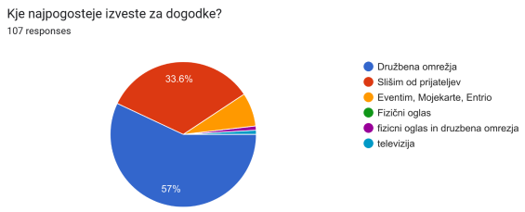

Kljub dodatnem plačljivem oglaševanju pri ponudnikih kart, večina kupcev zve za dogodek preko prijateljev ali socialnih omrežij.

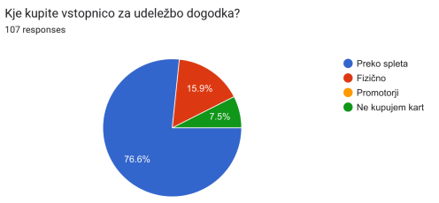

Velika večina uporabnikov kupuje karte preko spleta, kar naredi fizično prodajo manj nesmiselno.

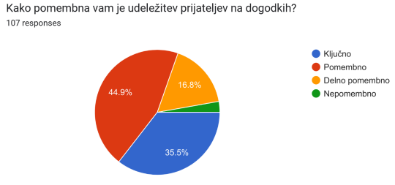

Uporabnikom je zelo pomembna udeležitev prijateljev. To potrjuje velik vpliv prijateljev na udeležbo dogodka.

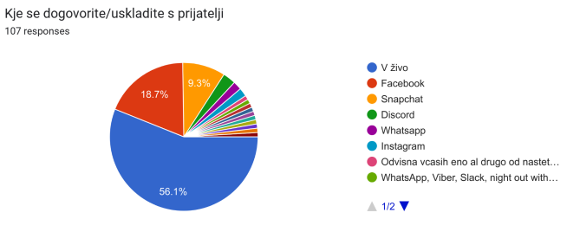

Uporabniki se večinoma dogovarjajo za udeležbo v živo, veliko tudi preko strani Facebook.

**Odgovori organizatorjev:**

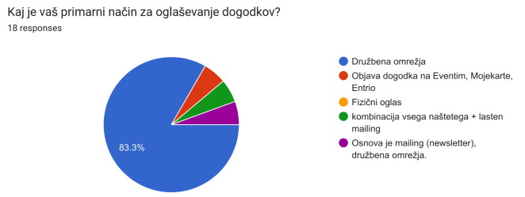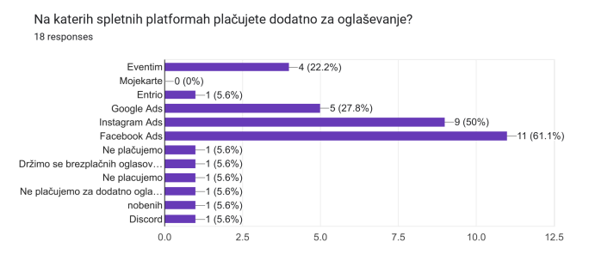

Potrjuje nesmiselno oglaševanje preko ponudnikov kart, saj večina uporabnikov izve za dogodke preko socialnih omrežji.

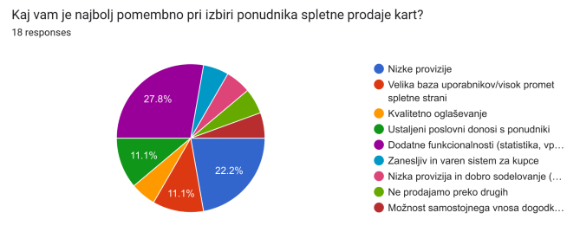

Večina organizatorjev ima svoje preference pri izbiri ponudnika vendar so izpostavljene dodatne funkcionalnosti, nizke provizije in ustaljeni odnosi/baza uporabnikov.

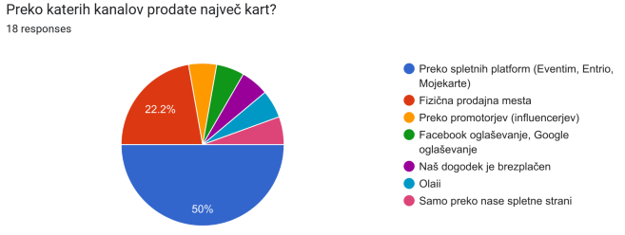

Večina kart se proda preko spletnih platform, manjši delež pa še vedno fizično.

### 2.4 Pivoti

V začetnem načrtu smo si zadali narediti našo platformo v obliki socialnega omrežja (chat, posts), vendar smo se odločili ustvariti le prijatelje in prijateljske kroge kjer lahko vsak uporabnik izbere interes nad dogodkom, ki se prikaže prijateljem in skupinam katerim spada. To odločitev smo sprejeli na podlagi odgovorov na vprašanje V4, kjer so uporabniki povedali, da se za večino dogodkov dogovorijo v živo. Naša platforma pa bi v tem kontekstu sodila za neko začetno povezovalno točko, ki bi le začela pogovor o dogodku.

Hipoteze so bile potrjene preko analize odgovorov. Manjše spremembe so nastale zaradi večje želje po dodatnih funkcionalnostih kot pričakovano.

## 3. Edinstvena ponujena vrednost

Naša platforma rešuje težavo razpršenosti in nepreglednosti dogodkov. Ker vsak ponudnik oglašuje samo svoje dogodke in organizatorji uporabljajo ogromno različnih oglaševalnih metod je slab pregled informacij o aktualnih dogodkih. Ponudniki kart nimajo internega sistema prikazovanja udeležitev. Ker večina oglaševanja poteka preko socialnih omrežji je oglaševanje preko ponudnikov nesmiselno. Naša storitev bo nudila pregled vseh dogodkov, tudi tistih za katere nismo ponudniki kart.

Organizatorji si želijo storitev, ki ponuja nizke provizije, statistični pregled svojih dogodkov, odzivnost ponudnika storitev ter veliko število obstoječih uporabnikov.

Ključne lastnosti ki nas razlikujejo od konkurence so nižje provizije organizatorjem, nižji stroški kupcem, pregled vseh dogodkov, ter elementi socialnega omrežja ki olajša načrtovanje in oglaševanje udeležitev.

### 

### 3.1 Oblikovanje glavnih hipotez

**H1**: Organizatorjem je pomembna višina provizije pri kartah

**H2**: Konkurenca ne bo znižala stroškov kupcem

**H3**: Kupci ne izvejo za dogodke preko ponudnikov kart kljub plačljivi storitvi dodatnega oglaševanja

**H4**: Konkurenca ne bo odstranila dodatnih stroškov organizatorjem (oglaševanje, statistika)

**H5**: Konkurenca ne bo objavljala dogodkov, za katere niso sami ponudniki

### 3.2 Oblikovanje vprašanj

**Spodnja vprašanja so namenjena organizatorjem**

**V1**: Kaj je vaš primarni način za oglaševanje dogodkov?

**V2**: Na katerih spletnih platformah plačujete dodatno za oglaševanje?

**V3**: Kaj vam je najbolj pomembno pri izbiri ponudnika spletne prodaje kart?

**V4**: Ali bi bili pripravljeni zamenjati izbrano spletno platformo prodaje kart za nižjo provizijo?

**V5**: Katere karakteristike trenutnih spletnih platform za prodajo kart so vam najmanj všeč?

**Spodnja vprašanja so namenjena kupcem**

**V1:** Kje najpogosteje izveste za dogodke?

### 3.3 Poglobitev razumevanja

### 

Organizatorji kljub dodatnim storitvam ponudnikov oglašujejo tudi sami, preko družbenih omrežji.

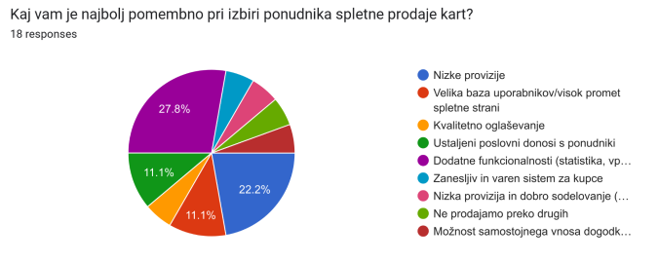

Ključna lastnost, ki vpliva na izbiro ponudnika so nizke provizije, vpogledi v statistiko ter število obstoječih uporabnikov.

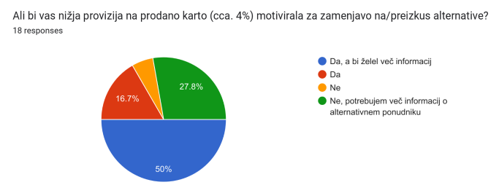

Nižja provizija kart je velik motivator za spremembo ponudnika kart, kar potrjuje še naslednje vprašanje.

**Katere karakteristike trenutnih spletnih platform za prodajo kart so vam najmanj všeč?**

Ker so na to vprašanje odgovori bili v pisni obliki ni grafičnega prikaza odgovor vendar je najbolj pogost odgovor vseboval visoke provizije.

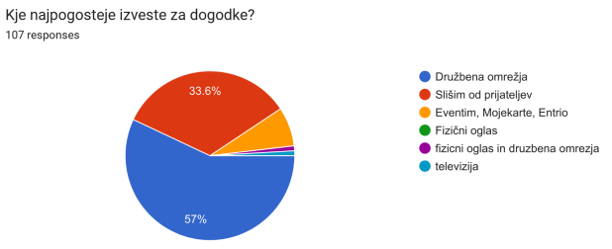

Oglaševanje preko ponudnikov kart kljub visokim stroškom predstavlja minimalen odziv kupcev.

### 

### 3.4 Pivoti

Manjši ponudniki kart ponujajo možnost objave dogodka brez prodaje kart preko njihovih storitev vendar nimajo odziva na oglaševanje s strani kupcev.

**P1:** (**V3**) Organizatorjem so pomembne dodatne storitve v obliki same asistence in pomoči pri vnašanju dogodka na storitev ter vpogled statistike v svoje dogodke. Pri analizi konkurence smo ugotovili da so te storitve osnovne in ne potrebujejo veliko dela in stroškov za sam razvoj, zato smo jih dodali v plan razvoja.

## 

## 4. Poti

Ker so ključni uporabniki naše storitve organizatorji nam oglaševanje kupcem ni pomembno. Tukaj predpostavljamo da kupci ne izvejo za dogodke preko ponudnikov vendar preko oglaševanja samih organizatorjev.

Stik z organizatorji je težje izvedljiv kot s samimi kupci. Glavno oglaševanje naše storitve bo potekalo preko direktne komunikacije z organizatorji preko mailov, telefonskih klicev in podobno. Ker predpostavljamo da sta provizija in enostavnost uporabe ključni lastnosti zaradi katerih se organizatorji odločijo za ponudnika predpostavljamo tudi da bodo organizatorji izvedeli za našo storitev preko drugih organizatorjev, ki so našo storitev že uporabili.

Storitev bo nudila asistenco organizatorjem, ki ekskluzivno vodijo prodajo kart preko naše storitve. Nudili bomo tudi pregled statistike nad prodajo ter opcijski obrazec zadovoljstva kjer organizatorji izrazijo želje po dodatni funkcionalnostih.

Edino oglaševanje z naše strani bo potekalo v živo kjer bodo na dogodkih plakati naše storitve. Oglaševanje kupcem je nepotrebno in nesmiselno. Kupci niso zvesti ponudnikom kart in izvedo za našo platformo preko organizatorjev, ki v svojih oglasi po družabnih omrežjih dodajo povezavo na našo storitev, kjer prodajajo karte.

Prodaje bodo potekale preko spletnih nakupov na naši platformi. Za transakcije bomo uporabljali zunanjo storitev procesiranja transakcij, ki obračunava odstotek in fiksni strošek vsake transakcije.

Distribucijska pot je sam osebni profil uporabnika. Uporabnik bo po nakupu dobil potrdilo transakcije na svojo elektronsko pošto s kopijo karte v PDF obliki. Karta se mu bo tudi prikazala v osebnem profilu na platformi, kjer ima možnost pregleda vseh aktualnih in arhiviranih kart. Platforma ima možnost tudi celozaslonskega prikaza karte, ki olajša vstop na dogodek brez iskanja lokalne kopije karte.

### 

### 4.1 Oblikovanje glavnih hipotez

**H1:** Kupci ne zvejo za dogodke pri ponudnikih kart

**H2:** Organizatorji so pripravljeni zamenjati ponudnika

**H3:** Organizatorji si želijo konkurenčnost pri ponudnikih

**H4:** Stroški komunikacijskih poti, prodajnih poti ter distribucijskih poti so zanemarljivi

### 

### 

### 4.2 Oblikovanje vprašanj

**Spodnja vprašanja so namenjena organizatorjem**

**V1**: Ali bi bili pripravljeni zamenjati izbrano spletno platformo prodaje kart za nižjo provizijo?

**V2**: Kaj vam je najbolj pomembno pri izbiri ponudnika spletne prodaje kart?

**Spodnja vprašanja so namenjena kupcem**

**V1**: Kako pomembna vam je udeležitev prijateljev na dogodkih?

**V2**: Kje najpogosteje izveste za dogodke?

### 

### 4.3 Poglobitev razumevanja

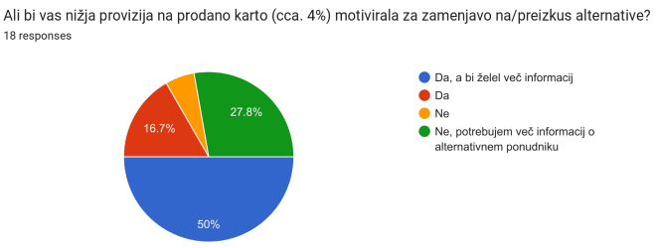

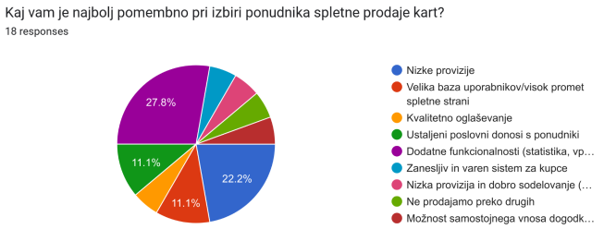

Organizatorji so pripravljeni zamenjati ponudnika za nižjo provizijo.

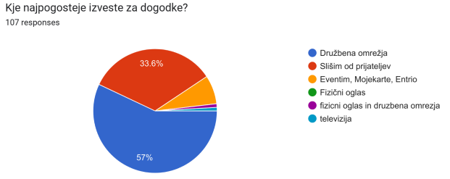

Kupci večinoma izvedo za dogodke od prijateljev oziroma preko družabnih omrežji.

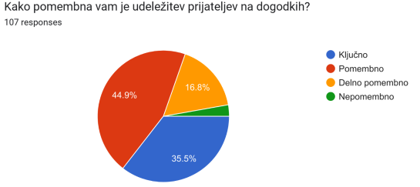

Kupcem je zelo pomembna udeležitev prijateljev pri izbiri dogodka. Naša storitev tukaj pridobi prednost saj omogoča uporabniku vpogled v zanimanje prijateljev za dogodke, in spodbuja interakcijo s storitvijo.

## 

## 5. Odnosi s kupci

Glavne funkcionalnosti namenjene kupcem so sistem prijateljev/skupin in nižji stroški nakupa kart. Kupcem bo na voljo sistem interesa v dogodke, ki je viden njegovim prijateljem. Za dogodke lahko označujejo interes po lestvici “not interested”, “interested” ter “going”. Uporabniki bodo lahko v svojem osebnem profilu videli svoje karte in karte preteklih dogodkov ter uporabili interno funkcijo za prikaz karte pri vhodu na dogodek. Nudili bomo tudi asistenco nakupa ter opcijski obrazec zadovoljstva.

Ker je odnos z organizatorji dogodkov za našo storitev bolj pomemben bo večina funkcionalnosti osredotočena na njih. Organizatorjem, ki bodo ekskluzivno prodajali samo preko naše storitve bomo nudili asistenco kreiranja dogodka ter statistiko prodaje. Naša storitev bo vsebovala tudi dogodke ki ne prodajajo kart preko naše storitve, zaradi tega ima naša storitev začetno stran na kateri so najprej prikazani dogodki, ki uporabljajo našo storitev. Oglaševanje bo potekalo tudi preko osebnega profila organizatorjev kjer bodo imeli možnost obveščanja sledilcev/prijateljev na naši platformi za novo ustvarjen dogodek.

### 5.1 Oblikovanje glavnih hipotez

**H1**: Organizatorjem je ključna preprosta uporaba ter nizki stroški.

**H2**: Organizatorji oglašujejo preko socialnih omrežji

**H3**: Kupci nimajo preference ponudnika kart

**H4**: Kupci uporabljajo socialna omrežja za usklajevanje s prijatelji

### 5.2 Oblikovanje vprašanj

**Spodnja vprašanja so namenjena organizatorjem**

**V1**: Kaj vam je najbolj pomembno pri izbiri ponudnika spletne prodaje kart?

**V2**: Katere karakteristike trenutnih spletnih platform za prodajo kart so vam najbolj všeč?

**V3**: Katere karakteristike trenutnih spletnih platform za prodajo kart so vam najmanj všeč?

**Spodnja vprašanja so namenjena kupcem**

**V1**: Kje najpogosteje izveste za dogodke?

**V2**: Kje se dogovorite/uskladite s prijatelji

### 5.3 Poglobitev razumevanja

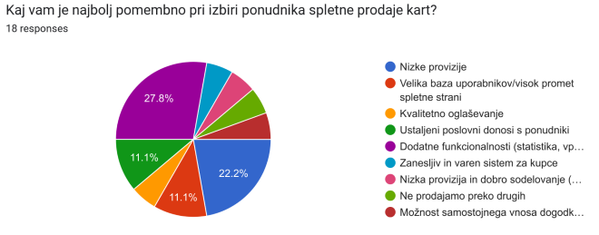

**Katere karakteristike trenutnih spletnih platform za prodajo kart so vam najbolj všeč?**

1. *Se ne ukvarjamo preveč s tem. To nam dela zunanji PR.*
2. *Enostavna uporaba, hiter vnos podatkov, preglednost, redno obveščanje o prodajnem stanju kart doseg*
3. *Hitra preglednost in informacije*
4. *Statistika prodaje in možnost dodajanja vprašanj pri oddaji, iz katerih dobimo nekaj demografskih podatkov o kupcu*
5. *Odzivnost in pomoč pri morebitnih vprašanjih, brez plačila članarine, samo provizija od dejansko prodanih kart*
6. *Hitra odzivnost spletne strani pri nakupu, ogled sedišč/mesta v dvorani.*
7. */*
8. *Simplistične za uporabo s strani kupcev*
9. *Velik doseg ljudi, da prevzamejo vso organizacijo na sebe.*
10. *Velika baza, uveljavljen ponudnik, nizke provizije, kvalitetno oglaševanje*
11. *Hiter nakup kart, preglednost spletne platforme, možnost dodatnega oglaševanja, promocija s strani prodajalca kart.*
12. *Odzivnost supporta, analitika. Samostojnost pri vnosu dogodkov in odpovedih dogodkov, možnost vračila kupnine kupcem v primeru odpovedi dogodka), enostaven nakup, personalizirana spletna trgovina*
13. *Enostavna, pregledna, informativna platforma*

**Katere karakteristike trenutnih spletnih platform za prodajo kart so vam najmanj všeč?**

1. *Se ne ukvarjamo preveč s tem. To nam dela zunanji PR.*
2. *Visoka provizija*
3. *provitzija*
4. *Visoke provizije in neprilagodljivost*
5. *Kadar gre za zelo priljubljen event, me zelo motijo čakalne vrste in nenehno klikanje na gumb "refreš". :)*
6. */*
7. *X*
8. *Visoke provizije, slab doseg, neprijazen vmesnik ali slabo delovanje platforme slabo razdeljene sekcije dogodkov*
9. *Premajhna prilagojenost ponudniku (specialni popusti), način vračila kupnine ob odpovedih dogodkov*
10. *Nimam pripomb*

Organizatorjem so najbolj pomembne lastnosti odzivnosti s strani ponudnika, enostavnost uporabe, vpogled v statistiko ter nizka provizija.

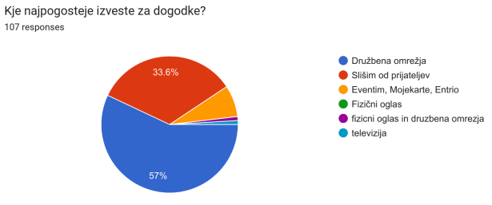

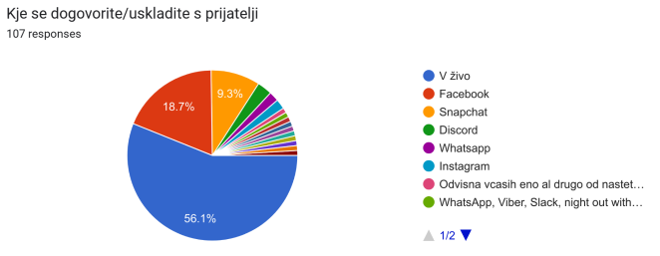

Kupci nimajo druge interakcije s ponudniki kart kot sam nakup karte. Oglaševanje je najbolj efektivno preko družbenih omrežji, samo dogovarjanje s prijatelji pa poteka v živo ali preko že obstoječih preferiranih socialnih omrežji.

### 5.4 Pivoti

Kupci se s prijatelji usklajujejo večinoma v živo in preko Facebooka. Zaradi tega smo se odločili vključiti elemente socialnega omrežja brez oblike klepeta.

## 

## 6. Prihodki

Glavna vira prihodkov sta provizija organizatorjem in provizija uporabnikom. Provizija organizatorjem je fiksna provizija v odstotkih, ki se računa na vsako prodano karto. Provizija uporabnikom se prišteje h končni ceni nakupa. Upošteva se za vsako karto.

Provizija organizatorjem znaša 4 %. Ta provizija je vsaj 3 % manjša kot pri konkurenčnih ponudnikih.

Provizija uporabnikom znaša 1,5 €. Ta provizija je manjša za 25 % kot pri najdražjem ponudniku.

Provizije so oblikovane s podatkov pridobljenih o konkurenčnih ponudnikih. Cilj prihodkovnega modela je pridobiti čim več organizatorjev, ki bi izključno prodajali preko naših storitev, s pomočjo najnižje provizije. Provizija uporabnikom je manjša kot pri konkurenčnih ponudnikih, saj uporabniki niso zvesti ponudnikom.

Tok dohodkov je transakcijskega tipa, ki je rezultat nakupa karte za udeležitev dogodka.

Konkurenčna podjetja:

Eventim:

* stroški uporabnikov - 2 € + 2,5 €,
* provizije organizatorjem – 7% vsake karte (posebne pogodbe z večjimi organizatorji), stroški same objave, stroški oglaševanja.

Entrio:

* stroški uporabnikov - 1 €, provizije
* organizatorjem – 8,5% - za vstopnice dražje od 7,10 EUR, 0,60 EUR - za vstopnice po ceni 7,10 EUR ali cenejše., stroški same objave, stroški oglaševanja.

Mojekarte:

* stroški uporabnikov 1 €,
* provizije organizatorjem – 6,3 % - 9 % vsake karte, stroški same objave, stroški oglaševanja.

### 6.1 Oblikovanje glavnih hipotez

**H1**: Hipoteza predpostavlja, da bo dovolj organizatorjev dogodkov prekinilo sodelovanje s trenutnim ponudnikom storitev in prišlo k nam, ker ponujamo manjšo provizijo.

**H2**: Uporabniki, ki organizirajo dogodke ali ponudniki storitev, niso zvesti trenutnemu ponudniku. To pomeni, da ne obstaja dolgotrajno ali zvesto razmerje med strankami in ponudnikom.

**H3**: Konkurenca ne bi zmanjšala provizije, saj je trg zadostno velik za več ponudnikov.

**H4**: Ali bo podjetje doseglo 300 000 € dobička, kar je osnovni cilj tega projekta. Po zgoraj navedenih podatkih, bi morali v četrtem letu prodati kar 164 000 kart.

### 6.2 Oblikovanje vprašanj

**V1**: Povprečno število dogodkov na leto?

**V2**: Povprečno število prodanih kart na dogodek?

**V3**: Povprečna cena prodane karte?

**V4**: Ali bi vas nižja provizija na prodano karto (cca. 4%) motivirala za zamenjavo na/preizkus alternative?

### 6.3 Poglobitev razumevanja

Iz ankete smo pridobili 17 odgovorov organizatorjev, od tega bi se za menjavo odločilo kar 11 ponudnikov. Od teh smo preračunali, da imajo skupaj letno 138.000 prodanih kart. Povprečna cena karte pa pride 27,14 €. Če upoštevamo, da pridobimo prvo leto le tretjino teh prodanih kart lahko zaslužimo 118.942 €. Na koncu z vsemi prodanimi kartami lahko v enem letu zaslužimo 356.828 €. To se na koncu izide kot 235.221 € čistega dobička.

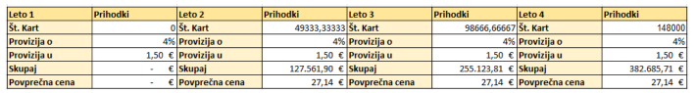

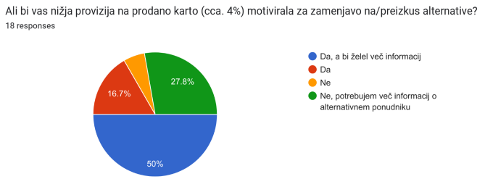

### 6.4 Pivoti

Ker v četrtem letu ne dosežemo 300.000 € čistega dobička, bi lahko povečali prispevek uporabnikov. Če bi povečali provizijo uporabniku iz 1,5 € na 2 €, bi lahko

po četrtem letu namesto 235.749 € pridobili kar 329.255 € čistega dobička. Alternativa, da bi dosegli želeni cilj, bi bila pridobiti katerega od prodajalcev, ki je na anketo odgovorili z odgovorom “Ne, potrebujem več informacij o alternativnem ponudniku”.

## 7. Ključna sredstva

Ker bomo spletno stran dali narediti zunanjemu izvajalcu, ne bomo potrebovali zaposlenih, s tem pa tudi drage opreme. Tako kot za sam spletni portal bomo za izvajanje uporabili tudi strežniško opremo, kar pomeni da ne bomo potrebovali nobene dodatne opreme. Tako bomo privarčevali kar nekaj stroškov.

Zaposlena bo samo vodilna oseba, ki bo vodila podjetje.

## 8. Ključne aktivnosti

Da bodo kupci zadovoljni z našo aplikacijo jim moramo zagotoviti nekaj edinstvenega. Na naši platformi bi to bila funkcionalnost socialnega omrežja (prijatelji in skupine). Omogočali bi lažje povezovanje in udeleževanje dogodkov med prijatelji.

Moramo ohraniti tudi dober odnos z organizatorji dogodkov, saj so oni naši glavni vir prihodkov, če ne dobimo njih ne bomo mogli pridobiti kupcev vstopnic, saj dogodkov ne bo. Z tem razlogom bi bilo smiselno redno pridobivanje povratnih informacij o portalu.

Naša rešitev bo predvsem programska, izdelal pa jo bo zunanji izvajalec, ker je takšna izvedba bolj stroškovno učinkovita.

### 8.1 Oblikovanje glavnih hipotez

**H1:** Predpostavljamo, da vzpostavitev in vzdrževanje pozitivnega odnosa z organizatorji dogodkov predstavlja ključno strategijo za ohranjanje stabilnega vira prihodkov.

**H2:** Domnevamo, da bo ponujanje konkurenčno nizkih provizij za organizatorje dogodkov privabilo večje število novih partnerjev k sodelovanju.

**H3:** Predpostavljamo, da bo razvoj aplikacije preko zunanjega podjetja cenejša, kot če bi se lotili lastnega razvoja aplikacije.

**H4:** Pričakujemo, da organizatorji največ kart prodajo preko naših konkurentov (Evenitm, MojeKarte, Entrio).

### 8.2 Oblikovanje vprašanj

**V1:** Katere karakteristike trenutnih spletnih platform za prodajo kart so vam najbolj všeč?

**V2:** Katere karakteristike trenutnih spletnih platform za prodajo kart so vam najmanj všeč?

**V3:** Preko katerih kanalov prodate največ kart?

### 8.3 Poglobitev razumevanja

Če povzamemo odgovore prvega vprašanja lahko ugotovimo, da je organizatorjem najbolj pomembna enostavnost, preglednost in informativnost spletnega portala za prodajo kart. Kot pripombe pa smo dobili, da jih v večini motijo visoke provizije in določeni slabi pregledi nad statistiko, še posebej pri večjih dogodkih.

Ko govorimo o najbolj popularnem mestu za prodajo kar smo ugotovili, da smo imeli prav, saj večina ponudnikov proda največ kart kar preko naših glavnih konkurentov, tik za tem pa so fizične prodaje, katere se pojavljajo najpogosteje pri kulturnih dogodkih.

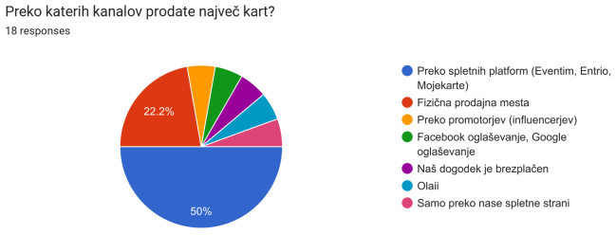

### 8.4 Pivoti

Pri razvoju aplikacije moramo biti usmerjeni k enostavnemu uporabniškemu vmesniku, možnosti pregleda statističnih podatkov, razvitih API klicih in na preglednosti našega portala.

## 9. Partnerji

Naši glavni partnerji bodo organizatorji dogodkov, kateri bodo na našem portalu objavljali svoje dogodke. Tako bodo lahko imeli sami manjšo provizijo od prodanih kart.

Na začetku bi poskušali pridobiti zaupanje konkurence, da bi na našem portalu začeli samo oglaševati njihove dogodke. Te bi čez čas poskusili preusmeriti tako, da bi karte organizatorji prodajali tudi preko nas.

### 9.1 Oblikovanje glavnih hipotez

**H1:** Predpostavljamo, da organizatorji dogodkov na našem portalu vidijo priložnost za povečanje prepoznavnosti njihovih dogodkov. Sodelovanje z nami bi jim na začetku omogočilo brezplačno oglaševanje, kar bi lahko pripomoglo k vzpostavitvi zaupanja in naklonjenosti, v končni fazi pa bi se lahko odločili tudi za prodajo kart preko naše platforme.

**H2:** Predvidevamo, da bi postopno preusmerjanje organizatorjev, ki že oglašujejo na našem portalu, k prodaji kart preko nas, lahko izhajalo iz postopne gradnje zaupanja. Z uporabo njihovih oglaševalskih objav kot izhodišča, pričakujemo, da bomo lahko sčasoma vzpostavili učinkovit model sodelovanja, ki vključuje tudi prodajo kart preko naše platforme.

**H3:** Predpostavljamo, da bomo najverjetneje dobili največ glasbenih organizatorjev. To smo predpostavili, ker smo pri konkurenci videli večinoma objavljene glasbene dogodke.

### 9.2 Oblikovanje vprašanj

**V1**: Kaj vam je najbolj pomembno pri izbiri ponudnika spletne prodaje kart?

**V2**: Ali bi vas nižja provizija na prodano karto (cca. 4%) motivirala za zamenjavo na/preizkus alternative?

**V3**: Ali se specializirate za kakšne vrste dogodkov? Za katere?

### 9.3 Poglobitev razumevanja

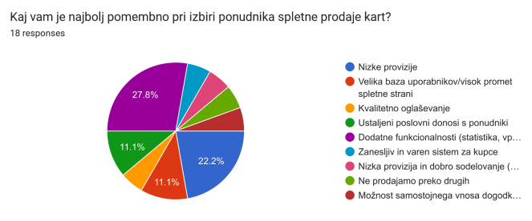

Po zgornjem grafu smo ugotovili, da organizatorji želijo imeti dodatne funkcionalnosti. Enako ugotovitev smo pridobili tudi preko telefonskih pogovorov z nekaterimi organizatorji, ki niso želeli odgovarjati na anketo. Poudarili so tudi, da jim sedajšni ponudniki ponujajo premalo integracije in izpisov v zunanje sisteme organizatorja, kar bi lahko bila še ena dodatna konkurenčna prednost. Druga izbrana možnost pa so bile nizke provizije.

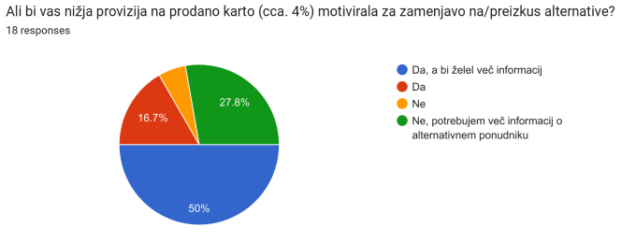

Kot lahko vidimo iz zgornjega grafa smo dobili kar dober odziv organizatorjev. Tako smo pridobili kar enajst organizatorjev, katerih bi bili pripravljeni zamenjati svojega ponudnika za manjšo provizijo.

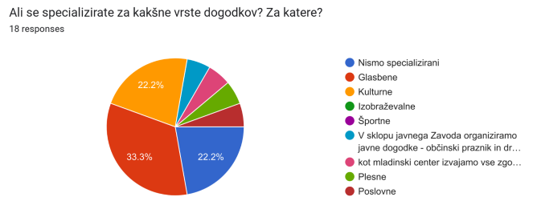

Zgornji graf nam prikazuje, da je res največ glasbeno usmerjenih organizatorjev in to kar šestimi glasovi. Presenetilo nas je, da so bili kulturni dogodki za njimi z tremi glasovi. Mislili smo, da bomo videli več športnih dogodkov, a nismo imeli sreče z odgovori teh.

## 

## 10. Stroški

Za izvedbo naše ideje bomo potrebovali pisarno, pri kateri ni potrebe da je velika. Najeli bomo gostovanje, ker je cenejše kot nakup in vzdrževanje lastne strežniške opreme. Prednost je tudi enostavno povečanje zakupljene količine strežniške moči in prostora.

Prodajna pot bo lastna spletna stran, ki ne bo povzročala dodatnih stroškov, razen z vzdrževanjem.

Za zagotavljanje toka prihodkov bomo potrebovali neko osebo z marketinškim znanjem, ki bo lahko privabila nove organizatorje. Pred samim začetkom poslovanja bomo potrebovali vsaj dve do tri osebe z tehničnim znanjem programiranja, da izdelajo aplikacijo za mobilne naprave in spletno stran. Za samo plačevanje na spletni strani bi uporabili že obstoječega ponudnika.

Ponudbo za izdelavo spletne strani smo dobili tudi od podjetja Valkire d.o.o. katero nam je ponudilo razvoj aplikacije za 38.000 €. Mesečno vzdrževanje pa za 450€. To nas stane bistveno manj, kot pa lasten razvoj spletne strani, zato bomo izbrali to pot.

Pod spremenljive stroške smo računalni koliko bomo morali plačati ponudniku spletnega kartičnega plačevanja GoCardless, kar pa je bilo odvisno od števila prodanih kart. Cena vsake transakcije je 0,10 € in 1 % vrednosti. Pri prodanih 50.000 kartah, nas to stane 17.500 €. Za izračun spremenljivih stroškov smo vzeli najslabšo možnost, saj smo smatrali da bo vsak uporabnik kupil svojo karto. Če bodo v povprečju kupili vsaj 2 karte na nakup, s tem privarčujemo vsaj 2.500 € v prvem letu.

Zaposlenega bomo imeli samo vodilno osebo, idealno bi bila to tudi oseba odgovorna z marketing. Začetna plača bo 1800 € bruto mesečno, vsako leto pa pridobi 5% povišice.

Kot poslovni prostor, kjer bi imelo naše podjetje pisarno smo si izbrali prostor v Hrastniku. Na izbor je vplivala cena ter bližina vsem sodelujočim. Cena za 56 kvadratnih metrov bi bila 250€.

HRASTNIK: Oddaja, Poslovni prostor, Pisarna, 56.9 m2 - Nepremicnine.net

Najem strežniškega paketa Hiper L, kateri bi nam moral zadoščati, 30€ mesečno prvo leto in nato 70€ mesečno. Po potrebi se lahko sredi najema odločimo in zamenjamo na močnejši model če bi nam bil ta v danem trenutku premajhen.

Hiper gostovanje: Za najzahtevnejše trgovine in strani! • DOMENCA.COM

Za spletno kartično prodajo bi porabili tuje podjetje GoCardless, kjer bi od vsake transakcije vzeli 0,20€ in 1% vrednosti transakcije. To bi uporabljali zgolj pri poslovanju z fizičnimi uporabniki. Z organizatorji bi imeli nakazila na transakcijski račun.

Online Payment Processing Solution | GoCardless

Za internetne storitve smo se odločili za ponudnika A1, kateri nam za 15,57 € prvo leto ponudi odlično hitrost interneta.

A1 Podjetni: Sodobne in prilagodljive telekomunikacijske rešitve za vaše podjetje | A1

### 10.1 Oblikovanje glavnih hipotez

**H1:** Predpostavljamo, da bi za dosego točke pokritja, kjer bi pri povprečni ceni karte 15 € pokrili vse stroške, potrebovali 47.230 prodanih kart. Ta številka predstavlja količino prodaje, ki bi omogočila, da prihodki iz prodaje kart popolnoma pokrijejo vse stroške poslovanja, pri čemer bi ostala brez dobička ali izgube.

**H2:** Predvidevamo, da bi ob začetnem kapitalu v višini 30.000 € lahko dosegli točko pokritja, kjer bi prihodki iz prodaje kart v drugem letu poslovanja že popolnoma pokrili vse začetne naložbe in stroške. Ta hitra pokritost bi pomenila finančno stabilnost podjetja že v zgodnji fazi delovanja, kar je ključno za nadaljnji razvoj in rast.

### 10.3 Poglobitev razumevanja

Tabela prikazuje finančne izračune podjetja za štiri leta. V prvem letu podjetje proda 46.000 vstopnic po prihodku 1,5 € + 4% provizije na karto, kar ustvari prihodke v višini 105.000 €. Kljub stroškom in plačilu DDV ostane čisti dobiček v višini 2.412,37 €. Podjetje načrtuje postopno povečanje prodaje v naslednjih letih, s čimer se povečujejo stroški, vendar tudi dobiček. Četrto leto je zaznamovano s prodajo 138.000 vstopnic, prihodki dosežejo 356.828 €, in kljub višjim stroškom podjetje ohranja čisti dobiček v višini 150.115 €.

Žal ugotavljamo, da nismo dosegli pričakovanega ciljnega dobička 300.000 €. Skupnega dobička imamo samo 235.749 €. Kljub prizadevanjem in strategijam poslovanja, smo dosegli manjše finančne rezultate kot pričakovano. To bi lahko popravili z rahlim povečanjem cene za uporabnika. Kot začetni kapital smo računali 70.000 €.

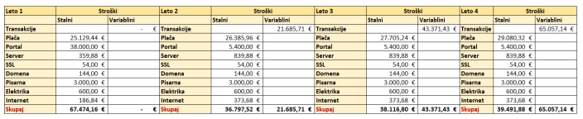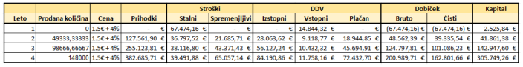

## 11. Zaključek

Poslovna ideja temelji na samih organizatorjih dogodkov. V Sloveniji se odvaja ogromno dogodkov. Že samo v naslednjih 7 dneh se bo odvilo 174 javnih dogodkov (https://e-uprava.gov.si/aktualno/prireditve-in-shodi.html). Večina organizatorjev so manjša podjetja s 2 - 4 zaposlenih in obratujejo na nizki stopnji dobička. To predstavlja veliko stopnjo stroškov, ki so večinoma provizije ter oglaševanje.

Naša poslovna ideja predpostavlja da so organizatorji pripravljeni zamenjati ponudnika kart. Prejeti odziv s strani organizatorjev prikazuje zadostno nezadovoljnost in željo po konkurenci na trgu. Veliko organizatorjev je pripravljeno zamenjati ponudnika samo za manjšo provizijo na karte.

Izvedba poslovne ideje traja 4 leta. V prvem letu poteka samo razvoj potrebnega, kar izvaja zunanji izvajalec. Naslednja 3 leta predpostavljamo da postopoma pridobimo vse organizatorje, ki so v anketi potrdili željo po zamenjavi ponudnika za trenutno načrtovano provizijo. Zadnje leto načrtujemo število prodanih kart glede na sešteto povprečno število prodanih kart organizatorjev, ki so pripravljeni zamenjati ponudnika.

Začetna investicija znaša 70.000 €, ki so potrebni za razvoj celotne storitve v prvem letu. V drugem letu pričakujemo približno 39.000 čistega dobička, v tretjem 101.000 in v četrtem 162.000. Naša točka preloma je približno v sredini 3 leta, kjer se kapital vrne na začetno investicijo 70.000. Po četrtem letu naš kapital znaša 305.000 eur. Pričakovana donosnost znaša drugo leto ~ 36%, tretje leto ~ 48% in četrto leto ~ 44%.

Za odgovore na ankete smo najprej pošiljali maile. Poslali smo jih približno 50 - 60 različnim organizatorjem vendar je bila odzivnost precej slaba. Kasneje smo v stik z organizatorji stopili preko socialnih omrežji in telefonskih klicev, kjer se je odzivnost povečala. Skupno nam je odgovorilo približno 20% vseh organizatorjev.